Ворота для гандбола и минифутбола (3,0х2,0х1,0м проф.труба 80х80мм) свободностоящие ГОСТ Р 55665-2013
ТУ-9610-002-51879206-2009г
Руководство по эксплуатации
Ворота для гандбола и минифутбола (3,0х2,0х1,0м проф.труба 80х80мм) свободностоящие ГОСТ Р 55665-2013

1. Назначение.

Ворота предназначены в качестве спортивного оборудования для тренировочных игр и соревнований на любительском уровне в гандбол и минифутбол взрослых спортсменов и детей в закрытых помещениях и на открытых площадках. Ворота устанавливаются и закрепляются в соответствии с разметкой спортивной площадки с помощью фиксаторов.
Так как данные ворота не являются профессиональным спортивным оборудованием, использование их при проведении профессиональных соревнований не рекомендуется.

2. Техническая характеристика.

Размеры: Размер стороны профиля стоек - 80мм; Высота - 2м; Ширина - 3м.

3. Комплектация.

1. Боковина левая | 2 шт. | 8. Болт М10х20 | 16 шт.
2. Боковина правая | 2 шт. | 9. Шайба 10 | 16 шт.
3. Перекладина | 2 шт. | 10. Болт М8х60 | 4 шт.
4. Стяжка | 2 шт. | 11. Шайба 8 | 4 шт.
5. Скоба фиксатора | 8 шт. | 12. Колпачок защитный М10 | 16 шт.
6. Фланец фиксатора | 8 шт. | 13. Заглушка 80х80 | 4 шт.
7. Рукоятка фиксатора М10 | 8 шт. | 14. Заглушка 40х40 | 4 шт.

4. Устройство изделия.

Ворота поставляются комплектом из двух ворот. Ворота представляют собой сборно-разборную конструкцию из боковины левой и правой [1,2], перекладины [3], стяжки [4] и фиксаторов. Фиксаторы состоят из скоб фиксаторов [5], фланцев фиксаторов [6] и рукояток [7]. Все металлические элементы ворот покрыты порошковой краской.
Боковины [1, 2] представляют собой сварные конструкции, в своем составе боковины имеют присоединительные кронштейны для крепления перекладины [3], отверстия для крепления стяжки [4] и элементы для крепления сетки. На штанги боковин нанесена разметка соответствующая спортивному регламенту. Перекладина [3] крепится к боковинам с помощью крепежа [8,9,12] (см. рис.2). Стяжка крепится к боковинам [1,2] с помощью крепежа [10,11].
Перекладины [3] представляют собой отрезок профиля 80х80мм. В своем составе перекладина имеет отверстия для крепления к боковинам [1,2] и приварные элементы для крепления сетки. На перекладину нанесена разметка соответствующая спортивному регламенту и размещена информационная табличка.
Стяжки [4] представляет собой сварные конструкции. В своем составе стяжки имеют отверстия для крепления к боковинам [1,2] и элементы крепления сетки.
Фиксаторы ворот представляют собой сборно-разборную конструкцию из скоб фиксаторов [5], фланцев напольных [6] и рукояток фиксатора [7]. Фланцы напольные представляют собой пластины с резьбовым посадочным отверстием для фиксатора [7]. В своем составе фланцы имеют отверстия для крепления к полу с помощью анкеров или дюбелей (в комплект не входят).

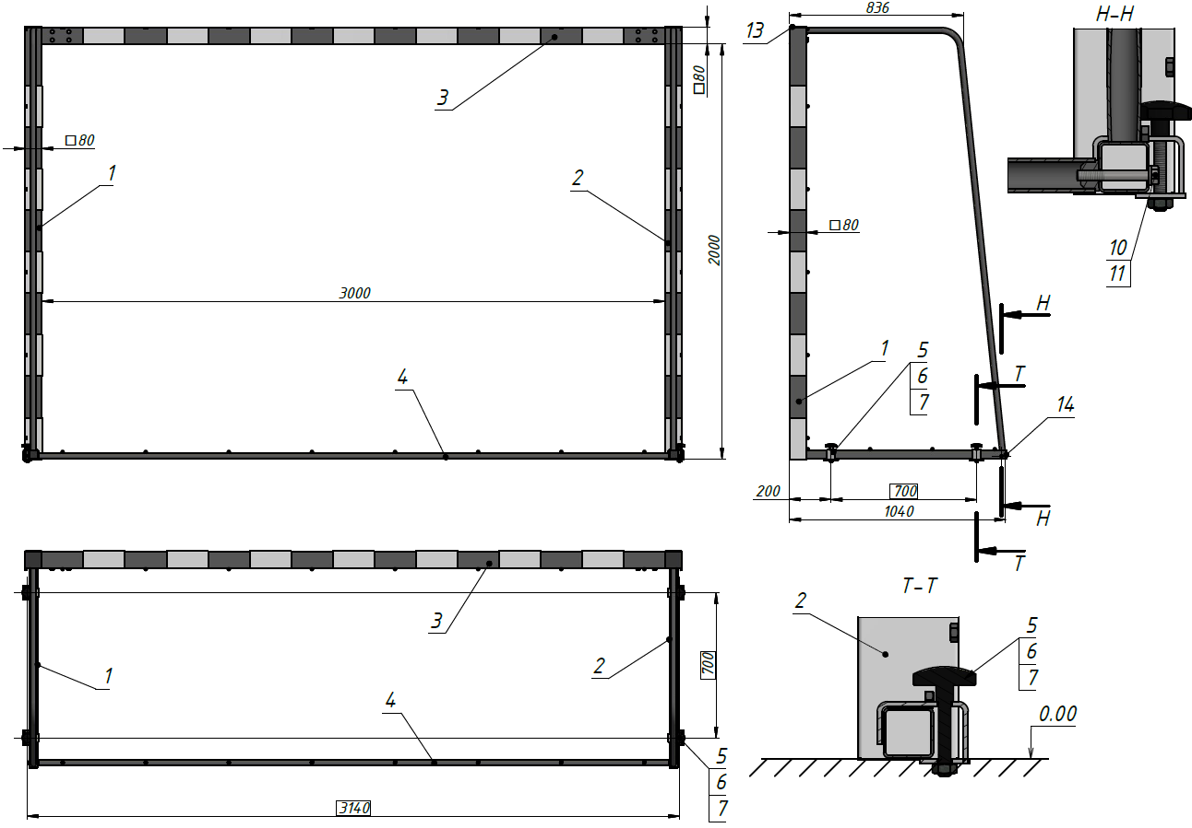

Рисунок 1

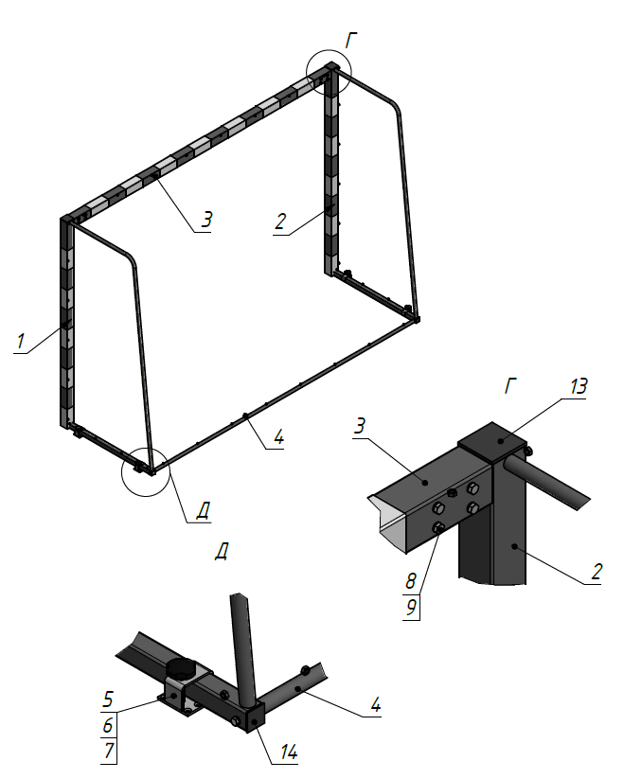
Рисунок 2

5. Установка.

Установка должна проводиться на ровной поверхности очищенной от посторонних предметов.
Так как установка ворот производится заказчиком необходимо выполнить следующую последовательность действий:
  - Во избежание травм и порчи изделия, установка, демонтаж и перемещение изделия должна проводиться не менее чем 2 взрослыми (не моложе 18 лет) специалистами.
  - Собрать ворота в соответствии со схемой (см. рис.1,2).
  - Правильно сделать отметки будущих отверстий на поверхности площадки под установку фланцев фиксаторов [6] (см. рис. 1).
  - Выполнить установку фланцев фиксаторов [6] по предварительной разметке таким образом, чтобы верхняя грань закладных пластин была заподлицо с поверхностью игровой площадки (см. рис. 1).
  - При отсутствии необходимости в использовании ворот они снимаются с фиксаторов [6].

6. Указание мер безопасности.

Перед началом эксплуатации необходимо проверить все крепежные соединения, надежность и правильность установки изделия в горизонтальной и вертикальной плоскостях. При обнаружении каких либо неисправностей эксплуатацию изделия прекратить. Установка протекторов (мягкой защиты) возлагается на заказчика.
Запрещается во время игры вандальское поведение игроков по отношению к изделию: умышленные удары по мягкой защите, провисание на сетке. Категорически запрещается эксплуатация ворот без их надежного закрепления на площадке с помощью фиксаторов.

7. Сведения об эксплуатации, транспортировке и хранении.

Транспортировка ворот должна осуществляться в условиях, исключающих воздействие избыточной влажности, агрессивных сред, а также исключить возможность механических повреждений. Ворота должны храниться в сухих, закрытых, проветриваемых помещениях грузоотправителя при температуре от 0 до 30^{о}С на расстоянии не менее 1м от отопительных приборов, при условии защиты изделий от прямого воздействия солнечных лучей, механических повреждений и действия агрессивных сред.

8. Свидетельство о приемке.

Ворота для гандбола и минифутбола (3,0х2,0х1,0м проф.труба 80х80мм) свободностоящие ГОСТ Р 55665-2013. признаны годными к эксплуатации. Изготовитель гарантирует соответствие ворот требованиям ГОСТ Р 55665-2013 и ТУ 9610-002-51879206-2009 при соблюдении условий эксплуатации, транспортирования и хранения. Гарантийный срок эксплуатации ворот 12 месяцев со дня продажи. Срок службы не менее 4 лет.
Гарантия не распространяется на изделия, поврежденные при перевозке или из-за несоблюдения правил эксплуатации и хранения, приведенных в данном руководстве.

Дата изготовления __________________
Упаковщик_________________________
Контролер ОТК_____________________

ООО «ФСИ «Аналитика»
Юридический адрес: 443532 Самарская обл., Волжский р-он, поселок Верхняя Подстепновка, ул. Специалистов, д. 16 Б
Тел/факс. (846)212-99-83
Электр.почта: e-mail: sales@sfsi.ru
Сайт компании: www.sfsi.ru

